TRƯỜNG ĐẠI HỌC KIÊN GIANG

**KHOA THÔNG TIN & TRUYỀN THÔNG**

--------------------------------



**BÁO CÁO THỰC TẬP TỐT NGHIỆP**

**Đề tài: Xây dựng phần mềm quản lý học viên thi chứng chỉ CNTT**

**Đơn vị thực tập:Khoa Thông Tin và Truyền Thông**

SV thực hiện: Trần Quang Thuận

MSSV: 1501106012

Lớp: A15TT

Người hướng dẫn: ThS. Đào Thị Phấn

*Tháng 06 năm 2018*

**LỜI CÃM ƠN**

Để hoàn thành chuyên đề báo cáo thực tập này trước hết em xin gửi đến quý thầy,cô trong khoa Thông Tin và Truyền Thông trường Đại học Kiên Giang lời cảm ơn chân thành. Các thầy và cô đã giúp đỡ tận tình, cung cấp những số liệu thực tế để em hoàn thành tốt chuyên đề thực tập tốt nghiệp này.

Đặc biệt, em xin gởi đến cô Đào Thị Phấn người đã tận tình hướng dẫn, giúp đỡ em hoàn thành chuyên đề báo cáo thực tập này lời cảm ơn sâu sắc nhất.

Em xin chân thành cảm ơn Nhà trường đã tạo cho em có cơ hội được thưc tập nơi mà em yêu thích, cho em bước ra đời sống thực tế để áp dụng những kiến thức mà các thầy cô đã giảng dạy. Qua công việc thực tập này em nhận ra nhiều điều mới mẻ và bổ ích trong việc kinh doanh để giúp ích cho công việc sau này của bản thân.

Vì kiến thức bản thân còn hạn chế, trong quá trình thực tập, hoàn thiện chuyên đề này em không tránh khỏi những sai sót, kính mong nhận được những ý kiến đóng góp từ cô cũng như khoa Thông Tin & Truyền Thông.

Châu thành, Ngày 6 tháng 6 năm 2018

Sinh viên thực hiện

Trần Quang Thuận

**Mục lục**

CHƯƠNG 1: TỔNG QUAN 11

1.1 Lý do chọn đề tài 11

1.2 Mục tiêu đề tài 11

1.3 Phương pháp nghiên cứu 11

1.4 Phạm vi nghiên cứu 12

CHƯƠNG 2: CƠ SỞ LÝ THUYẾT 12

2.1 Giới thiệu Windows Form 12

2.2 Giới thiệu sql server 2008 14

CHƯƠNG 3: XÂY DỰNG PHẦM MỀM QUẢN LÝ THI TÍN CHỈ TIN HỌC 14

3.1 Khảo sát hiện trạng 14

*3.1.1.* *Giới thiệu về khoa thông tin và truyền thông* 14

*3.1.2* *Nghiệp vụ quản lý ôn thi tín chỉ tin học* 14

*3.1.3 Xác định yêu cầu* 15

3.2 Phân tích 15

*3.2.1 Xác đinh thực thể* 15

*3.2.2* *Mô tả các thực thể* 16

3.3 Thiết kế 22

*3.3.1 Sơ đồ Cơ sở dữ liệu* 22

CHƯƠNG 4: KẾT QUẢ ĐẠT ĐƯỢC 23

4.1 Thông tin chung 24

*4.1.1* *Thông tin học viên* 25

*4.1.2* *Thông tin về giảng viên* 26

4.1.3 Loại lớp 26

*4.1.4* *Phòng Học* 27

4.2 Dăng ký học 28

*4.2.1* *Phiếu đăng ký (Phiếu thu)* 28

4.3 Quản lý lớp học 28

*4.3.1 Lớp ôn* 29

4.4 Thống kê 29

*4.4.1 Thống kê Theo học viên* 29

*4.4.1 Thống kê Theo lớp học* 30

4.5 Xuất báo cáo 30

CHƯƠNG 5: KẾT LUẬN VÀ HƯỚNG PHÁT TRIỂN 32

**TÀI LIỆU THAM KHẢO ……………………………………………………………………33**

**DANH MỤC CÁC BẢNG, HÌNH**

**GIỚI THIỆU VỀ KHOA THÔNG TIN VÀ TRUYỀN THÔNG**

**Địa chỉ:** Khoa Thông tin và Truyền thông tọa lạc tại 320A, Quốc lộ 61, Thị trấn Minh Lương, Huyện Châu Thành, Tỉnh Kiên Giang.

**Điện thoại:** 02973.926.714.

**Fax:** 02973.926.713.

**Website :** khoatttt.vnkgu.edu.vn

Đại học Kiên Giang được thành lập theo quyết định số **758/QD/TTg ngày 21/05/2014** của Thủ tướng Chính Phủ trên cơ sở Phân hiệu của Trường Đại học Nha Trang tại Kiên Giang.

Khoa Thông tin và Truyền thông được thành lập 2015. Khoa Thông tin & Truyền thông

+ Chức năng: Tham mưu và chịu trách nhiệm vơi hiệu trưởng về các hoạt động đào tạo và nghiên cứu khoa học chuyên môn của khoa Thông tin & truyền thông gồm các chuyên ngành công nghệ thông tin, công nghệ thông tin Thương mại điện tử, Công nghệ thông tin công nghệ cao

+ Quản lý cán bộ, Giảng viên và người học thuộc khoa theo phân cấp của hiệu trưởng. Lập kết hoạch và tổ chức thực hiện các hoạt động giáo dục đào tạo theo kết hoạch của trường, bao gồm : xây dựng chương trình đào tạo của ngành, chuyên ngành được trường giao nhiệm vụ ; tổ chức biên soạn đề cương, đánh giá kết quả học tập, rèn luyện sinh viên đảm bảo chất lượng đầu ra của người học.

Danh sách nhân sự :

|  |  |  |  |
| --- | --- | --- | --- |
| **STT** | **Họ và Tên** | **Chức vụ** | **Email** |
| 1 | ThS. Huỳnh Minh Trí | P.Trưởng Khoa | [hmtri@vnkgu.edu.vn](mailto:hmtri@vnkgu.edu.vn) |
| 2 | ThS. Đào Thị Phấn | Giảng Viên | [dtphan@vnkgu.edu.vn](mailto:dtphan@vnkgu.edu.vn) |
| 3 | ThS. Mai Quốc Trung | Giảng Viên | mqtrung@vnkgu.edu.vn |
| 4 | ThS. Nguyễn Minh Đức | Giảng Viên | nmduc@vnkgu.edu.vn |
| 5 | ThS. Huỳnh Thanh Tài | Giảng Viên | httai@vnkgu.edu.vn |
| 6 | ThS. Huỳnh Công Khanh | Giảng Viên | hckhanh@vnkgu.edu.vn |
| 7 | ThS. Trịnh Lê Hoàng Tuấn | Giảng Viên | tlhtuan@vnkgu.edu.vn |
| 8 | ThS. Nhan Thanh Nhã | Giảng Viên | ntnhatt@vnkgu.edu.vn |
| 9 | ThS. Trần Văn Hoàng | Thư ký Khoa | tvhoang@vnkgu.edu.vn |
| 10 | ThS. Nguyễn Bá  Quang Lâm | Giảng Viên | nbqlam@vnkgu.edu.vn |
| 11 | ThS.  Lê Minh Kha | Giảng Viên | lmkha@vnkgu.edu.vn |

**Nội dung nhiệm vụ được giao**

* Thu tập thông tin và khảo sát thực trạng về quy trình và cách thức thực hiện trong việc đăng ký thi chứng chỉ tin học và quản lý học viên ôn thi chứng chỉ.
* Xây dựng phần mềm quản lý thi chứng chỉ tin học cho Khoa Thông tin & Truyền thông.

Gồm các chức năng:

+ Nhập thông tin học viên đăng ký học (sinh viên , thí sinh tự do).

+ In ra phiếu thu cụ thể cho học viên đăng ký ôn thi .

+ Nhập thông tin giảng viên.

+ Thông tin về lớp học.

+ Thông tin về phòng học.

+ Thống kê học viên theo lớp.

+ Thống kê học viên theo đối tượng đăng ký.

+ Thống kê học viên đã hoàn thành hay chưa hoàn thành khóa học.

# CHƯƠNG 1: TỔNG QUAN

1. **Lý do chọn đề tài**

Với số lượng sinh viên ngày càng đông, nhất là những sinh viên không chuyên nghành công nghệ thông tin. Vì vậy, nhu cầu học tính chỉ tin học ngày càng nhiều lên dẫn đến việc quản lý và theo dõi sinh viên (học viên) ôn và thi tính chỉ tin học ngày càng khó khăn hơn cho đơn vị tổ chức ôn và thi tín chỉ tin học.

Công việc quản lý học viên trở nên khó khăn và tốn nhiều thời gian hơn niếu không có sự hỗ trợ của tin học, việc quản lý này tốn quá nhiều thời gian cho việc quản lý toàn bộ thông tin của học viên như: thông tin học viên ,thông tin giáo viên điểm số …, cũng như các điều kiện tuyên quyết để được học và thi . Các công việc này đa số làm bằng thủ công nên mất nhiều thời gian và công sức mà sự chính xác không cao .

Nhận thấy nhu cầu và những khó khăn trên nên tôi đã chọn thực hiện đề tài **“ Xây dựng phần mềm quản lý học viên thi tín chỉ tin học”** , nhằm góp phần giúp đỡ các đơn vị tổ chức ôn và thi tín chỉ tin học tiết kiện được nhân lực, thời gian cho việc quản lý.

1. **Mục tiêu đề tài**

Chương trình : **“phần mềm quản lý học viên thi tín chỉ tin học”**. được viết ra nhằm đáp việc tin học hóa việc quản lý ôn và thi tín chỉ tin học. giúp đơn vị tổ chức học thuận tiện trong việc quản lý quá trình ôn thi của các học viên một các thiết thực và thuận lợi nhất.

1. **Phương pháp nghiên cứu**

Hiện nay, công nghệ để phát triển phần mềm rất đa dạng: Windows forms, Webform, Windows Presentation Foundation…giúp cho người lập trình viên có nhiều chọn lựa. Tuy nhiên để đáp ứng nhu cầu ngày càng cao của người sử dụng và nhu cầu tìm hiểu công nghệ mới nên tôi đã chọn công nghệ Windows Presentation Foundation để nghiên cứu phát triển phần mềm. Windows Presentation Foundation là công nghệ tiếp nối Windows forms có những tính năng vượt trội các công nghệ cũ như: thiết kế giao diện đẹp thân thiện, chạy được trên nền Web, cách lập trình uyển chuyển.

1. **Phạm vi nghiên cứu**

Việc quản lý học viên ôn và thi tín chỉ tin học bằng công nghệ thông tin là rất cần thiết đối với đơn vị tổ chức thi tín chỉ tin học. Quản lý gồm nhiều phần như: quản lý học ôn, quản lý xếp lớp thi cho học viên ..., Vì thời gian có hạn, kiến thức còn hạn hẹp và việc thu thập thông tin còn nhiều thiếu sót nên tôi chỉ nghiên cứu một phần là quản lý đăng ký ôn và tổ chức ôn thi cho học viên.

Yêu cầu đặt ra là phải quản lý được thông tin học viên ,đăng ký lớp học , thông tin về lớp học,có thể thống kê danh sách học viên theo lớp…,in phiếu thu đối với học viên đã đóng tiền. một cách chính xác và nhanh chóng.

# CHƯƠNG 2: CƠ SỞ LÝ THUYẾT

**2.1 Giới thiệu Windows Form**

Khái niệm: WPF, viết tắt của Windows Presentation Foundation, là hệ thống API (Application Programming Interface) mới hỗ trợ việc xây dựng giao diện đồ họa trên nền Windows. WPF cung cấp hệ thống thư viện lớn mạnh hỗ trợ cho việc thiết kế giao diện, tăng cường tối đa khả năng sáng tạo của lập trình viên để tạo ra những chương trình có giao diện đẹp, thân thiện, trực quan. Được xem như thế hệ kế tiếp của WinForms.

- Windows form là ứng dụng có giao diện đồ họa chạy trên hệ điều hành windows.

- windows form là ứng dụng chạy trên máy tính người dùng.

- windows form là một phần của kiếm trúc .NET

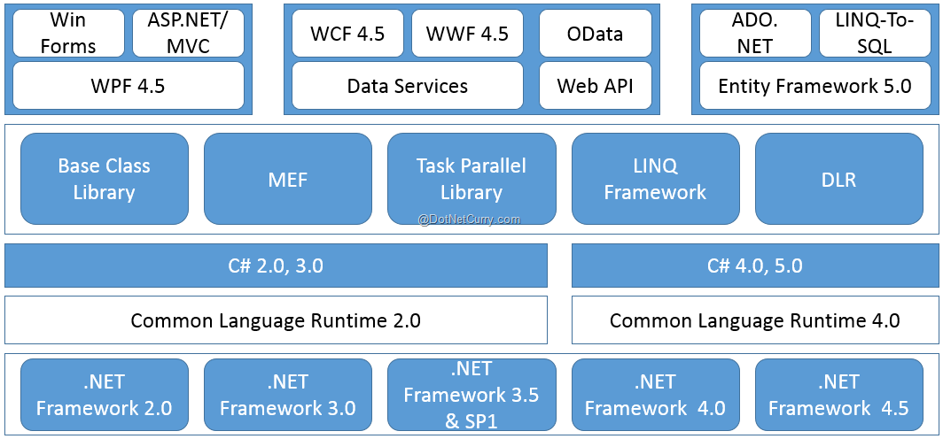

Hình 2. 1 kiến trúc.net framework

- ứng dụng windows form không truy cập hệ điều hành hay phần cứng máy tính trực tiếp mà thông qua các dịch vụ của net framework.

- net framework có hai thành phần chính: .net framework class library và . common langage runtime.

+.net framework class library bao gồm thư viện các đoạn mã được viết sẵn cung cấp các chức năng cần thiết cho lập trình và truy cập csdl.

+ Trung tâm của .NET framework là môi trường thời gian chạy, gọi là Common Language Runtime (CLR) hoặc .NET runtime. Mã của các điều khiển trong CLR thường là mã có quản.

Tuy nhiêu, trước khi được thực thi bởi CLR, mã được phát triển trong C# (hoặc các ngôn ngữ khác) cần phải được biên dịch.Quá trình biên dịch trong .NET xảy ra theo hai bước:

Dịch mã nguồn thành Microsoft Intermediate Language (MS-IL)

Dịch IL thành mã nền cụ thể bởi CLR

Mới nhìn có vẻ hơi dài dòng. Nhưng thật sự, một tiến trình dịch hai mức là rất cần thiết, bởi vì trạng thái của Microsoft Intermediate Language (mã có quản) là chìa khóa cung cấp nhiều lợi ích trong .NET.

**2.2 Giới thiệu sql server 2008**

Sql server là một hệ quản trị cơ sở dữ liệu quan hệ (Relational Database Management System (RDBMS) ) sử dụng câu lệnh sql (Transact-SQL) để trao đổi dữ liệu giữa máy client và máy cài SQL server. Một RDBMS bao gồm databases, databases engine và các ứng dụng dể quản lý dữ liệu và các bộ phậm khác nhau trong RDBMS.

# CHƯƠNG 3: XÂY DỰNG PHẦM MỀM QUẢN LÝ THI TÍN CHỈ TIN HỌC

1. **Khảo sát hiện trạng**
   * 1. ***Giới thiệu về khoa thông tin và truyền thông***

Khoa thông tin và truyền thông thuộc trường Đại học Kiên Giang tọa lạc trên 320A Quốc lộ 61, Thị trấn Minh Lương, huyện Châu thành, Tỉnh Kiên Giang.

Đặc tả hoạt động của khoa gồm:

* Phó khoa chịu trách nhiệm điều hành và phân công công việc của khoa.
* Thư ký : có nhiệm vụ thư ký cho khoa và quản lý việc đăng ký ôn thi tín chỉ tin học .
* Giảng viên : sẽ được lãnh đạo khoa phân công giảng dạy.

Hiện tại trường có nhiều khoa không chuyên về tin học như: Kế Toán, Môi Trường ,Thực Phẩm …Mỗi khoa thì lại có nhiều lớp. Hằng năm những lớp không chuyên tin học sẽ đến đăng ký ôn và thi tín chỉ tin học tại khoa Thông tin và Truyền thông. Đồng thời khoa sẽ xếp lớp học và bố trí giảng viên ôn tập cho các học viên không chuyên này.

Giảng viên phụ trách giảng dạy có nhiện vụ theo dõi quá trình học của học viên . Qua đó giảng viên báo cáo về khoa danh sách học viên đủ điều kiện để thi tín chỉ tin học.

* + 1. ***Nghiệp vụ quản lý ôn thi tín chỉ tin học***

Qua khảo sát hiện trạng, các sinh viên không chuyên tin học có ba sự lựa chọn cho lớp ôn thi : lớp ôn trong 30 tiết, lớp ôn 60 tiết và lớp ôn 90 tiết . Tương ứng với 300000VNĐ, 600000VNĐ, và 900000VNĐ . niếu học viên vắng quá số tiết quy định thì sẽ không đủ điều kiện thi.

* + 1. ***Xác định yêu cầu***

***3.1.3.1 Yêu cầu chức năng***

Qua quá trình khảo sát thực tế thì tôi đã đặt ra được các chức năng chính của phầm mềm:

* Nhập thông tin học viên đăng ký học (sinh viên , thí sinh tự do).
* In ra phiếu thu cụ thể cho học viên đăng ký ôn thi .
* Nhập thông tin giảng viên.
* Thông tin về lớp học.
* Thông tin về phòng học.
* Thống kê học viên theo lớp.
* Thống kê học viên theo đối tượng đăng ký.
* Thống kê học viên đã hoàn thành hay chưa hoàn thành khóa học.

**3.1.3.2 *Yêu cầu phi chức năng***

* Giao diện thân thiện, người dùng dễ thao tác sử dụng.
* Tốc độ xử lý nhanh, hạn chế được lỗi xảy ra với hệ thống khi người dùng thao tác.
* Độ an toàn tính bảo mật cao.
* Dễ cài đặt chương trình, không xung đột với các phần mềm khác.
  1. **Phân tích**
     1. ***Xác đinh thực thể***
* Thực Thể Học viên: Mỗi học viên sẽ lưu lại các thông tin của học viên tạo nên thực thể HOC_VIEN.
* Thực Thể Giáo viên: Mỗi giảng viên đi dạy sẽ lưu lại thông tin giảng viên tạo nên thực thể GIANG_VIEN.
* Thực thể Phiếu thu: Mỗi học viên đăng ký điều lưu vào thông tin phiếu thu tạo nên thực thể PHIEU_THU.
* Thực thể Lớp ôn: Thông tin học viên thuộc lớp nào tạo nên thực thể LOP_ON.
* Thực thể Học ôn : Cho biết thông tin học viên đã hoàn thành hay chưa hoàn thành tạo nên thực thể HOC_ON.
* Thực thể Phòng học : Mỗi phòng học có sức chứa khác nhau sẽ lưu thông tin phòng học tạo nên thực thể PHONG_HOC.
* Thực thể Loại lớp: Mỗi học viên có thể đăng ký nhiều lớp khác nhau và sô tiền khác nhau sẽ lưu vào loại lớp tạo nên thực thể LOAI_LOP.
  + 1. ***Mô tả các thực thể***

Tên thực thể: Thực thể HOC_VIEN.

Thuộc tính thực thể:

Bảng 3. 1 Thực thể học viên

|  |  |  |
| --- | --- | --- |
| **Từ khóa** | **Thuộc tính** | **Chức năng** |
| **Mahv** | Mã học viên | Mỗi học viên sẽ có duy nhất một mã học viên. |
| **Hoten** | Họ tên học viên | Lưu tên học viên tương ứng với mã học viên. |
| **Ngaysinh** | Ngày sinh | Lưu ngày sinh của học viên. |
| **Gioitinh** | Giới tính | Lưu giới tính của học viên. |
| **Lop** | Lớp | Lưu lớp của học viên(niếu có). |
| **Sdt** | Số điện thoại | Lưu số điện thoại của một học viên. |
| **Noisinh** | Nơi sinh | Lưu nơi sinh của học viên. |
| **Diachi** | Dịa chỉ | Lưu địa chỉ của học viên. |

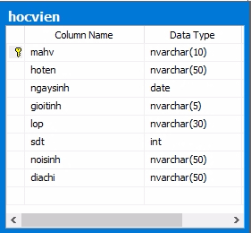

Hình 3. 1 Thực thể học viên

Tên thực thể: PHIEU_THU.

Thuộc tính cụ thể:

Bảng 3. 2 Thực thể phiếu thu

|  |  |  |
| --- | --- | --- |
| **Từ khóa** | **Thuộc tính** | **Chức năng** |
| **Sophieu** | Số phiếu thu | Mỗi học viên đăng ký học có duy nhất một sô phiếu. |
| **Mahv** | Mã học viên | Lưu theo mã học viên. |
| **Ngaythu** | Ngày thu | Lưu ngày thu. |
| **Nguoithu** | Người thu | Lưu tên người thu. |
| **Ca** | Buổi học | Lưu buổi học. |
| **Thu** | Thứ | Lưu thứ. |
| **Maloai** | Mã loại lớp học | Lưu mã loại lớp học. |
| **malop** | Mã lớp học | Thông tin lớp học. |

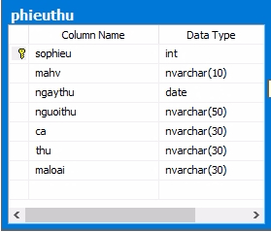

Hình 3. 2 Thực thể phiếu thu

Tên thực thể: LOP_ON.

Thuộc tính thực thể:

Bảng 3. 3 Thực thể lớp ôn

|  |  |  |
| --- | --- | --- |
| **Từ khóa** | **Thuộc tính** | **Chức năng** |
| **Malop** | Mã lớp | Mỗi lớp học có một mã lớp duy nhất. |
| **Tenlop** | Tên lớp | Lưu theo mã lớp. |
| **Ngaybd** | Ngày bấc đầu | Lưu ngày bấc đầu của lớp học . |
| **Ngaykt** | Ngày kết thúc | Lưu ngày kết thúc của lớp. |
| **Ca** | Buổi | Lưu buổi học. |
| **Thu** | Thứ | Lưu thứ. |
| **Tinhtrang** | Tình trạng | Lưu tình trạng của lớp học. |
| **Magv** | Mã giảng viên | Lưu mã giảng viên dạy. |
| **Sophong** | Số phòng | Lưu số phòng học. |
| **Maloai** | Mã loại lớp | Lưu loại lớp học. |

*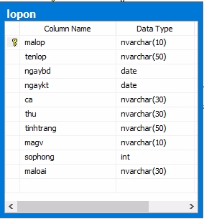.*

hình 3. 3 Thực thể lớp ôn

Tên thực thể:GIANG_VIEN.

Thuộc tính cụ thể:

Bảng 3. 4 Thực thể giảng viên

|  |  |  |
| --- | --- | --- |
| **Từ khóa** | **Thuộc tính** | **Chức năng** |
| **Magv** | Mã giảng viên | Mối giảng viên có duy nhất một mã giảng viên. |
| **Hoten** | Họ tên giảng viên | Lưu tên giảng viên tương ứng với mã giảng viên. |
| **Gioitinh** | Giới tính | Lưu giới tính của giảng viên. |
| **Ngaysinh** | Ngày sinh | Lưu ngày sinh của giảng viên. |
| **Noisinh** | Nơi sinh | Lưu nơi sinh của giảng viên |
| **Hocvi** | Học vị | Lưu học vị của giảng viên. |
| **Sdt** | Số điện thoại | Lưu số diện thoại của giảng viên. |
| **Noicongtac** | Nơi công tác | Lưu nơi công tác của giảng viên. |

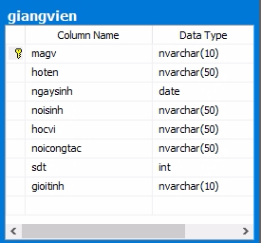

Hình 3. 4 Thực thể giảng viên

Tên thực thể:LOAI_LOP

Thuộc tính cụ thể:

Bảng 3. 5 Thực thể loại lớp

|  |  |  |
| --- | --- | --- |
| **Từ khóa** | **Thuộc tính** | **Chức năng** |
| **Maloai** | Mã loại lớp | Mỗi lớp học có một mã duy nhất. |
| **Tenloai** | Tên loại lớp | Lưu theo mã lớp học. |
| **Sotiethoc** | Số tiết học | Lưu số tiết học. |
| **Sotien** | Số tiền | Lưu số tiền. |

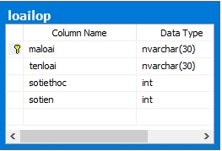

hình 3. 5 Thực thể loại lớp

Tên thực thể: PHONG_HOC.

Thuộc tính cụ thể:

Bảng 3. 6 Thực thể phòng học

|  |  |  |
| --- | --- | --- |
| **Từ khóa** | **Thuộc tính** | **Chức năng** |
| **Sophong** | Mã phòng | Mỗi phòng có duy nhất một số phòng. |
| **Succhua** | Sức chứa | Lưu tương ứng theo số phòng học. |
| **Ghichu** | Ghi chú | Lưu ghi chú của mỗi phòng học. |

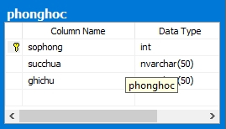

hình 3. 6 Thực thể phòng học

Tên thực thể kết hợp: HOC_ON.

Thuộc tính cụ thể:

Bảng 3. 7 Thực thể học ôn

|  |  |  |
| --- | --- | --- |
| **Từ khóa** | **Thuộc tính** | **Chức năng** |
| **Mahv** | Mã học viên | Lưu theo mã học viên đã đăng ký hoc. |
| **Loailop** | Loại lớp | Lưu theo loại lớp học viên đã đăng ký học. |
| **hoanthanh** | Hoàn thành | Lưu thông tin của lớp. |

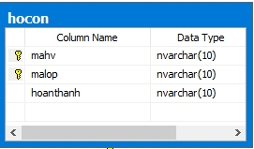

hình 3. 7 Thực thể học ôn

* 1. **Thiết kế**
     1. ***Sơ đồ Cơ sở dữ liệu***

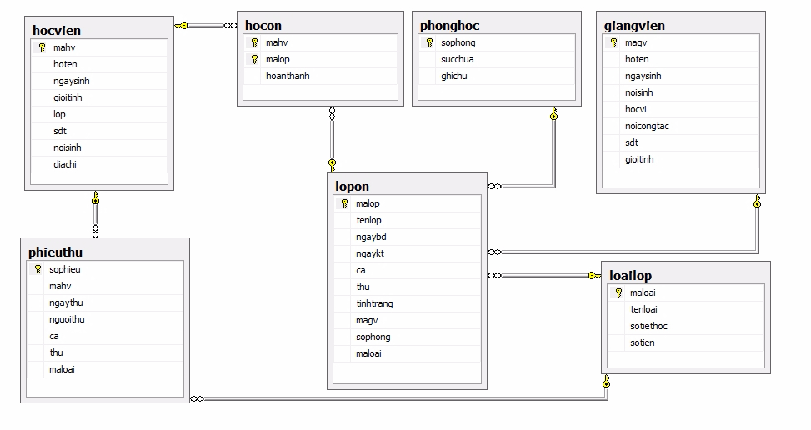hình 3. 8 Sơ đồ cơ sở dữ liệu

**HOC_VIEN:** (MA_HV, HO_TEN, NGAY_SINH, GIOI_TINH, LOP, SDT, NOI_SINH,DIA_CHI).

**PHIEU_THU:** (SO_PHIEU,MA_HV,NGAY_THU,NGUOI_THU,CA,THU,*MA_LOAI*).

**GIANG_VIEN:** (MA_GV, HO_TEN, NGAY_SINH, NOI_SINH, HOC_VI, NOI_CONG_TAC,SDT,GIOI_TINH).

**LOP_ON:** (MA_LOP, TÊN_LOP, NGAY_BT, NGAY_KT, CA, THU, TINH_TRANG, *MA_GV*,*SO_PHONG,MA_LOAI*).

**PHONG_HOC:** (SO_PHONG,SUC_CHƯA,GHI_CHU).

**LOAI_LOP:** (MA_LOAI,TÊN_LOAI,SO_TIET_HOC,SO_TEN).

**HOC_ON:** (MA_HV,MA_LOP,TINH_TRANG).

# CHƯƠNG 4: KẾT QUẢ ĐẠT ĐƯỢC

* Sau khi khởi động chương trình thì màng hình đăng nhập sẽ hiện lên yêu cầu người sử dụng phải điền đầy đủ các thông tin về tài khoản và mật khẩu thì người dùng mới truy cập vào hệ thống.

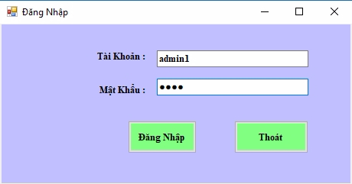

Hình 4. 1 Màn hình đăng nhập

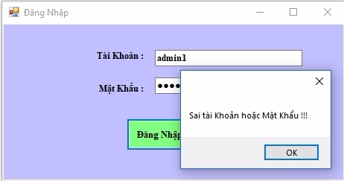

Hình 4. 2 Màn hình đăng nhập khi sai thông tin

Niếu người dùng nhập đúng thông tin thì lập tức màng hình chính của chương trình sẽ hiện lên, tại đây người dùng có thể sử dụng các chức năng của chương trình.

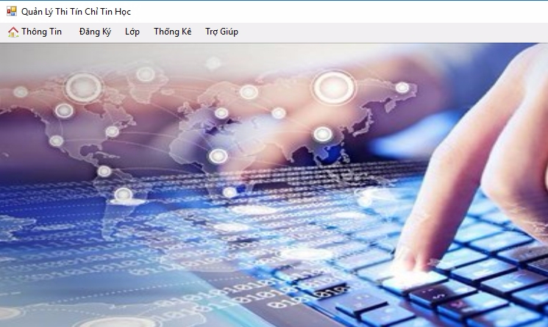

Hình 4. 3 Màn hình chính

1. **Thông tin chung**

Người dùng click vào thông tin chương trình sẽ hiển thị các chức năng để người dùng chọn như: thông tin học viên, thông tin giảng viên, loại lớp, phòng học, thoát.

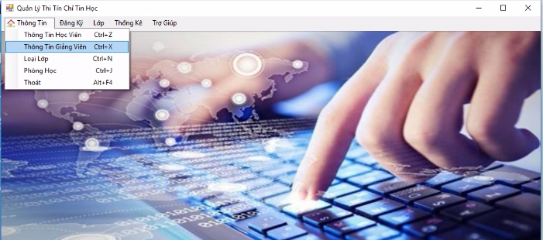

Hình 4. 4 Màn hình menu thông tin chung

1. ***Thông tin học viên***

Thông tin học viên bao gồm các thông tin cơ bản của học viên khi đăng ký ôn luyện khi thi tín chỉ tin học như: mã học viên, tên, giới tính...., Bên cạch đó là các chức năng cơ bản là : thêm,sửa, xóa, Tìm kiếm về thông tin học viên.

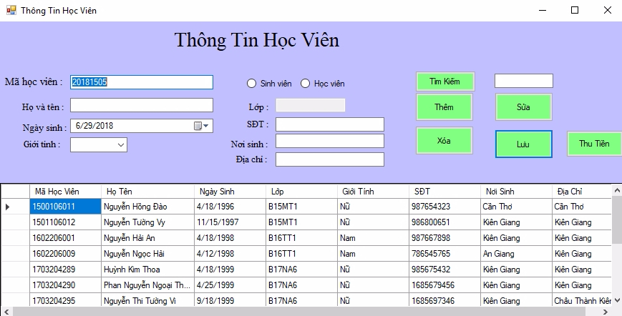

Hình 4. 5 Màn hình thông tin học viên

1. ***Thông tin về giảng viên***

Cũng tương tự như thông tin học viên thông tin giảng viên cũng có những thuộc tính cơ bản như: mã số, họ tên, giới tính....và các chức năng thêm ,sửa ,xóa,tìm kiếm.

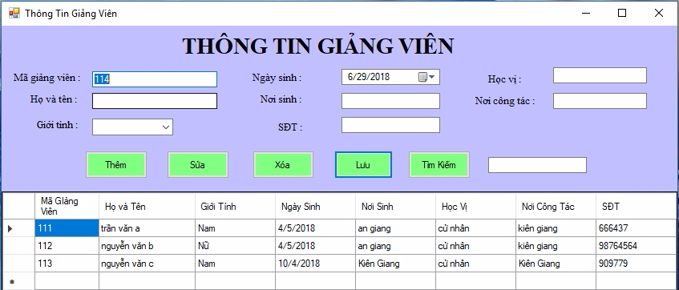

Hình 4. 6 Thông tin giảng viên

*.*

1. **Loại lớp**

Loại Lớp học có ba loại lớp là lớp 30 tiết, 60 tiết và 90 tiết. Người dùng có thể thêm và cập nhật thông tin cho loại lớp học để dễ quản lý.

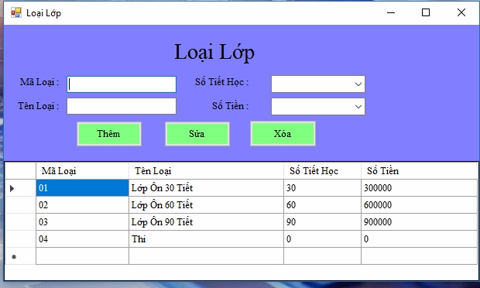

Hình 4. 7 Màn hình loại lớp

*.*

1. ***Phòng Học***

Mỗi học viên đăng ký học có thể học tại các phòng học trong danh sách phòng học, phòng học có mã phòng và số lượng học viên tương ứng cho từng phòng học.

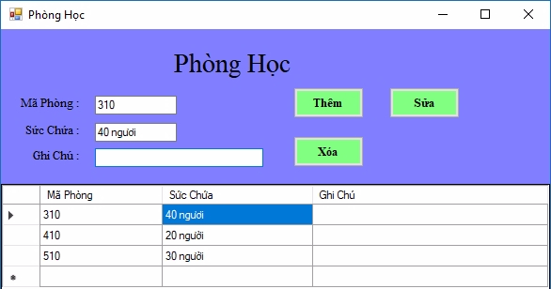

Hình 4. 8 Màn hình của phần quản lý phòng học

1. **Dăng ký học**
   * 1. ***Phiếu đăng ký (Phiếu thu)***

Tương ứng với mỗi học viên đăng ký vào học có phiếu thu có thể cho biết được người thu thời gian thu cho mỗi học viên đăng ký vào học.

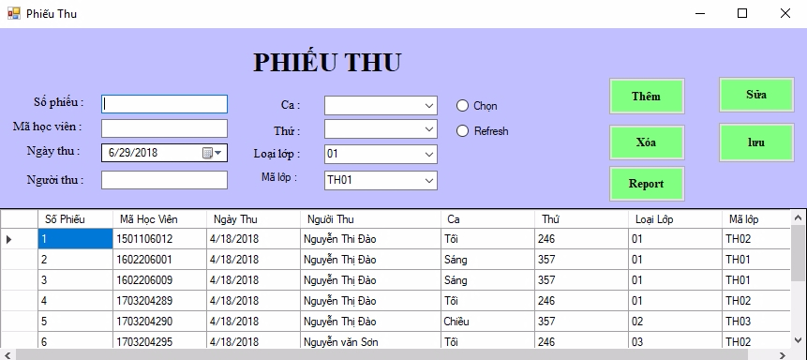

Hình 4. 9 Màn hình phiếu đăng ký

1. **Quản lý lớp học**

Mọi thông tin cơ bản của lớp học được quản lý bởi form lớp.

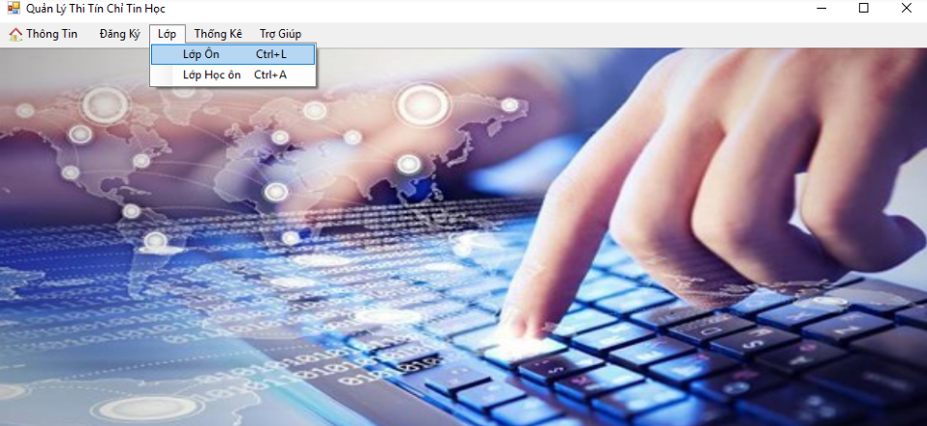

Hình 4. 10 Màn hình menu lớp

***4.3.1 Lớp ôn***

Phần giao diện này cho người dùng quản lý về ngày bất đầu, ngày kết thúc, tình trạng, mã phòng học…

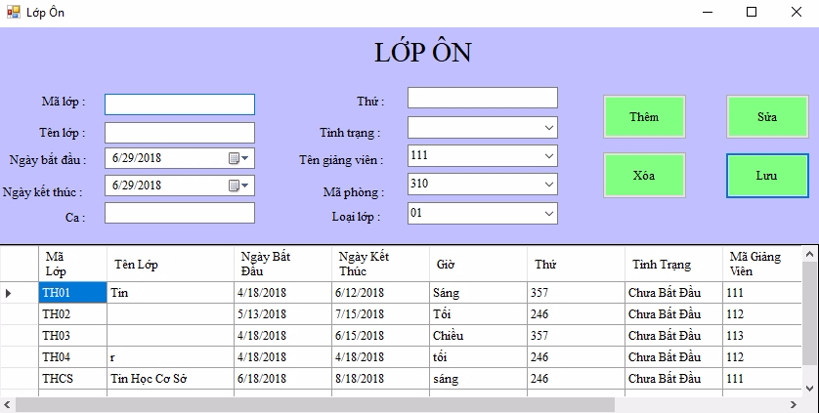

Hình 4. 11 Màn hình lớp ôn

1. **Thống kê**

***4.4.1 Thống kê Theo học viên***

Tại đây có thể thống kê theo học viên, học viên học vào buổi nào,thuộc loại lớp nào.

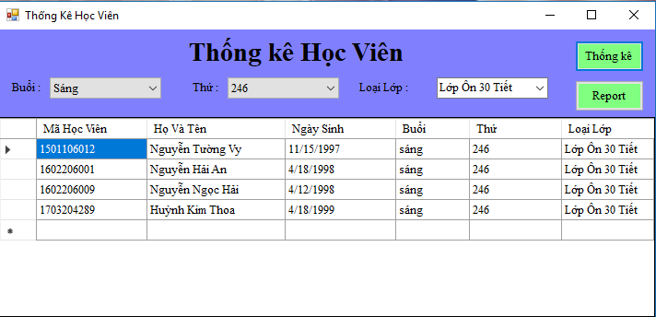

Hình 4. 12 Màn hình thống kê theo học viên

***4.4.1 Thống kê Theo lớp học***

Tại đây có thể thống kê theo lớp học người dùng có thể thống kê theo loại lớp, hoặc tên lớp.

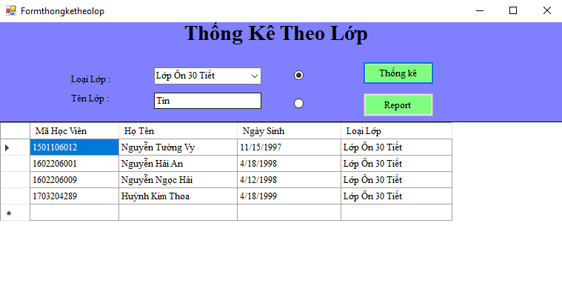

Hình 4. 13 Màn hình thống kê theo lớp

1. **Xuất báo cáo**

Chức năng này giúp cho người dùng xuất báo cáo học viên theo lớp học, quản lý thu học phí…

***4.5.1 Báo cáo phiếu thu***

Bảng 4.5. 1 Báo cáo phiếu thu

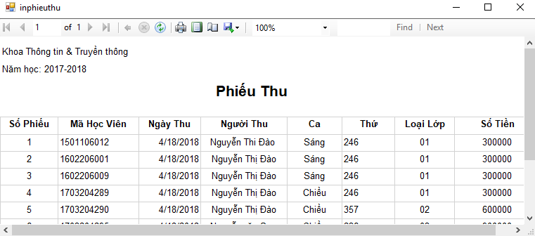

**4.5.2 Báo cáo thống kê học viên**

Bảng 4.5. 2 Báo cáo thống kê học viên

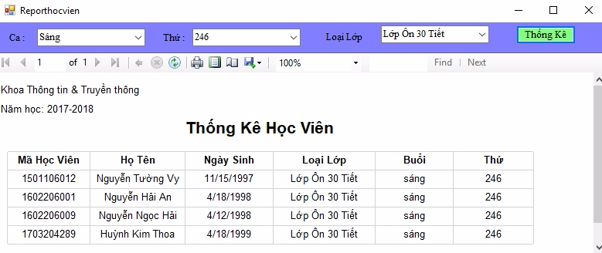

# CHƯƠNG 5: KẾT LUẬN VÀ HƯỚNG PHÁT TRIỂN

Phần mềm sau khi hoàn thành đã đáp ứng một số yêu cầu đặt ra như:

* Nhập thông tin học viên viên khi đăng ký.
* Nhập thông tin giảng viên cần quản lý.
* Thông tin về lớp học.
* Thông tin về phòng học.
* In ra phiếu thu cụ thể cho học viên đăng ký ôn thi .
* Thống kê học viên theo lớp.
* Thống kê học viên theo đối tượng đăng ký.
* Thống kê học viên đã hoàn thành hay chưa hoàn thành khóa học.

**Hướng phát triển**

+ cần hoàn thiện thêm các chức năng phân quyền.

+ nhập liệu vào bằng file word hoặc excel.

+ hoàn thiện các chức năng cần thiết mà người dùng mong muốn.

**TÀI LIỆU THAM KHẢO**

<https://tailieu.vn>

<http://monhoc.vn>

<http://tailieuhoctap.vn>